王林名师工作室简报
（第9期）
根据王林名师工作室的工作计划，11月7日开展了本月第1次活动：
活动内容：1.肖太老师莅临工作室指导教学科研工作 2.探讨课题研究工作以及布置本月第二次教研活动
参与人员：
王林名师工作室全体学员和结对帮扶学员们参加了本次活动。
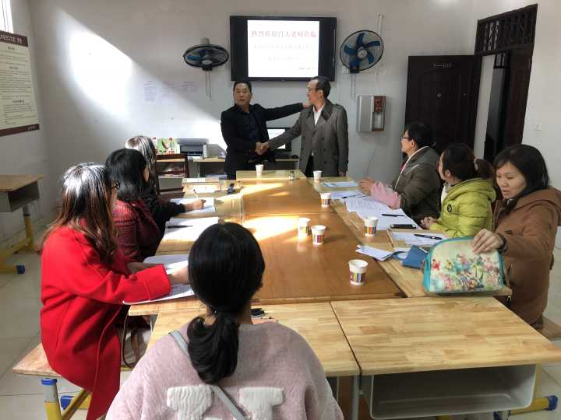
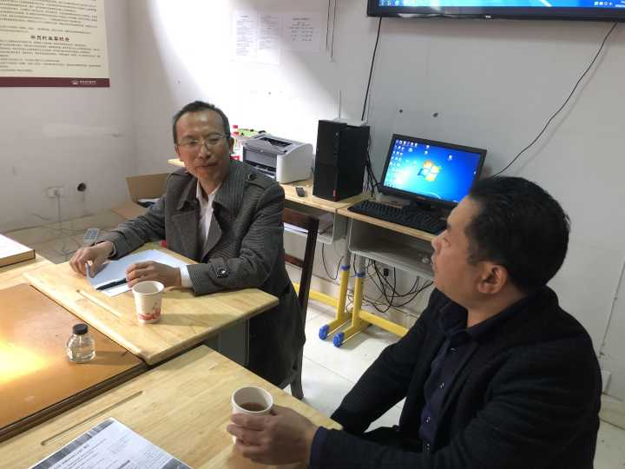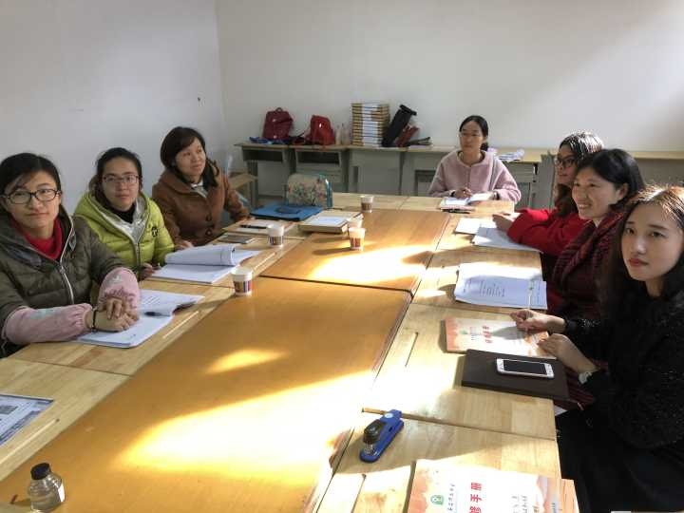

本次活动于11月7日下午三点在平昌中学行政办公楼五楼名师工作室进行。首先，受名师工作室领衔人王林老师诚邀，肖太老师为学员们亲自讲授教学科研工作，促使学员们更好地开展课题研究工作。活动中，肖老师用通俗而幽默的语言逐步解开了大家对于课题研究工作的疑惑，并且提出了切实可行的研究思路和意见，鼓励学员们做教学工作中的“有心人”，所有学员聚精会神，认真地做着笔记，收获良多。其后，王林老师就工作室接下来的课题研究工作与学员们进行了深入的探究和交流，提出了今后一段时间内的计划和安排，并强调了这项工作的重要性。最后，王林老师对本月的送教下乡活动做了详尽策划，确定本月第二次活动到金山中学进行送教下乡活动，贺立华为授课老师。
( 撰稿：冯力 审核：王林 )

